今日动态
2023.10.24 周四 晴
记录人：谢亚敏
※一日活动篇
◎今日来园人数：21人，2人缺勤。
◎早点：牛奶、腰果、椒盐酥饼干、大牛奶饼干、骨汤小小饼。
◎午餐：藜麦饭、多彩虾仁、菠菜炒蘑菇、猪蹄黄豆山药汤。
◎水果：冬枣、三红柚。
◎午点：五彩面疙瘩。
姓名 | 打招呼 | 自主放物品 | 午饭情况 | 午睡情况 | 午点情况 | 大便情况
高昀棋 | ☆ | ☆ | ☆ | ☆ | ☆
陈琬儿 | ☆ | ☆ | ☆ | ☆ | ☆
秦初曈 | 在提醒下打招呼 | ☆ | ☆ | ☆ | ☆
曹钰欣 | ☆ | ☆ | ☆ | ☆ | ☆ | 上1
余思纯 | ☆ | ☆ | ☆ | ☆ | ☆
张榕汐 | ☆ | ☆ | ☆ | ☆ | ☆
陆亦萱 | ☆ | ☆ | ☆ | ☆ | ☆
陈欣尹 | ☆ | ☆ | ☆ | ☆ | ☆
陈诗羽 | ☆ | ☆ | ☆ | ☆ | ☆
张子瑶 | ☆ | ☆ | ☆ | ☆ | ☆
陈佳奕 | ☆ | ☆ | ☆ | ☆ | ☆ | 上1
蒋芊冉 | 请假 | 请假 | 请假 | 请假 | 请假
朱舒窈 | 在提醒下打招呼 | ☆ | ☆ | ☆ | ☆
陈舒然 | 在提醒下打招呼 | ☆ | ☆ | ☆ | ☆
秦昊吕 | 在提醒下打招呼 | ☆ | 菜喂完 | ☆ | ☆
刘一航 | ☆ | ☆ | ☆ | ☆ | ☆
万靖炘 | ☆ | ☆ | ☆ | ☆ | ☆
巢惟燚 | 请假 | 请假 | 请假 | 请假 | 请假
陆奕果 | ☆ | ☆ | 剩菜 | ☆ | ☆
沈梓诺 | ☆ | ☆ | ☆ | ☆ | ☆ | 下1
陈杭昱 | ☆ | ☆ | ☆ | ☆ | ☆
蒋一帆 | ☆ | ☆ | ☆ | ☆ | ☆
陈宥和 | ☆ | ☆ | ☆ | ☆ | ☆
打招呼：能主动跟老师打招呼☆
自主放物品：能够将水杯放在水杯架上，把物品摆放在抽屉里☆
午饭情况：能够独立把饭菜吃完☆
午睡情况：能够在1点前入睡☆
午点情况：能够独立把午点吃完☆

※集体活动篇
科学：认识菊花
这是一节观察认知类的科学活动。菊花是秋天开放的一种花朵，菊花的花朵大小和形状各有不同，有单瓣，有重瓣；有扁形，有球形；有长絮，有短絮，有平絮和卷絮；有空心和实心；有挺直的和下垂的，式样繁多，品种复杂，特征也很鲜明，适合小班幼儿一起观察和发现。本次活动旨在引导幼儿从花朵、叶子、茎等方面有序地观察菊花。
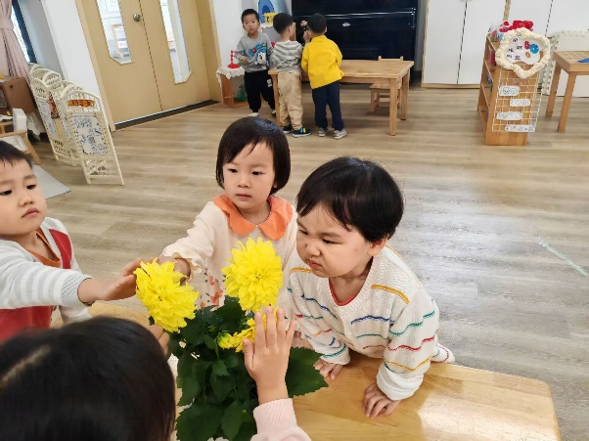 | 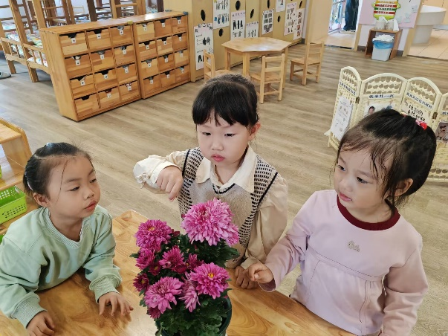
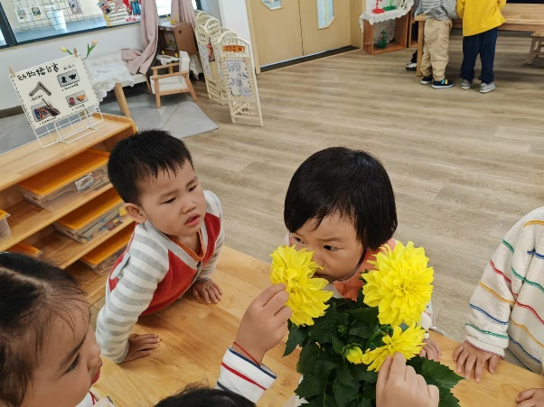 | 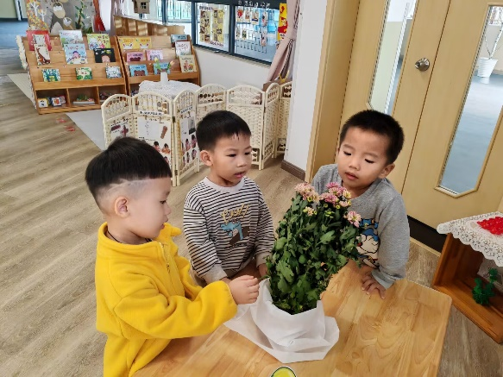

※户外游戏篇——好玩的小车
今天我们户外体育活动玩的是小推车哦。
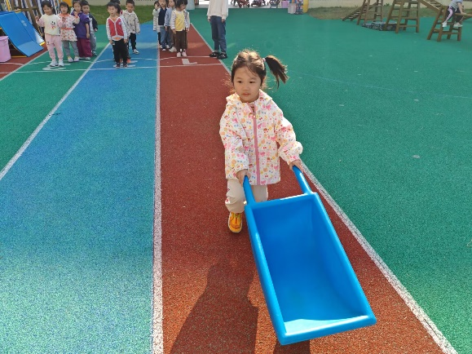 | 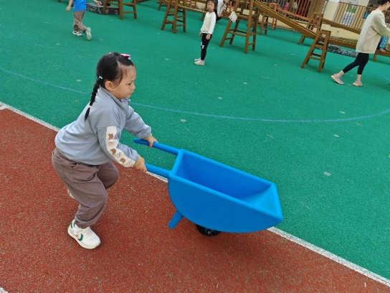
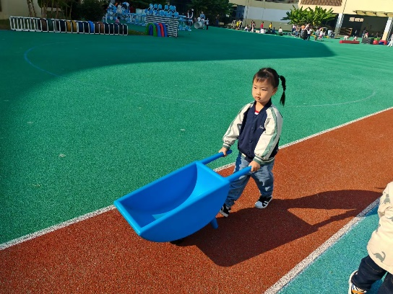 | 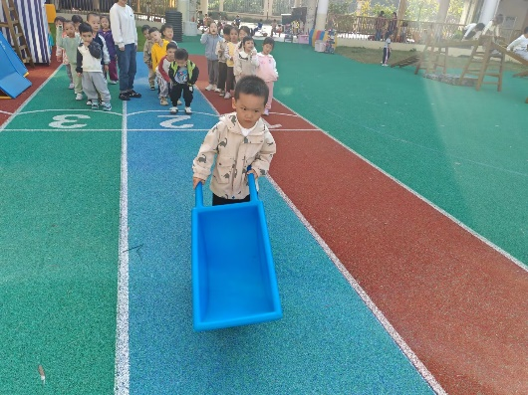

※区域游戏篇
小朋友们可以根据自己的喜好，选择想玩的区域游戏。
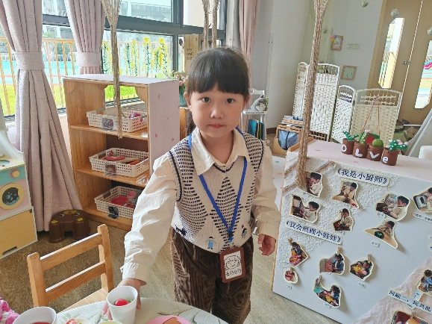 | 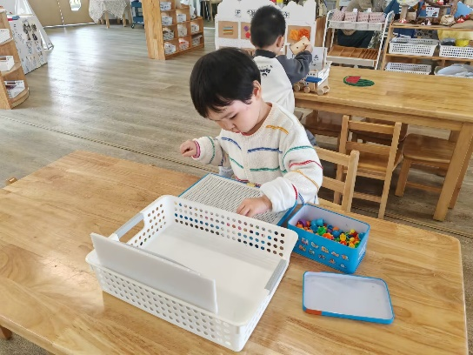
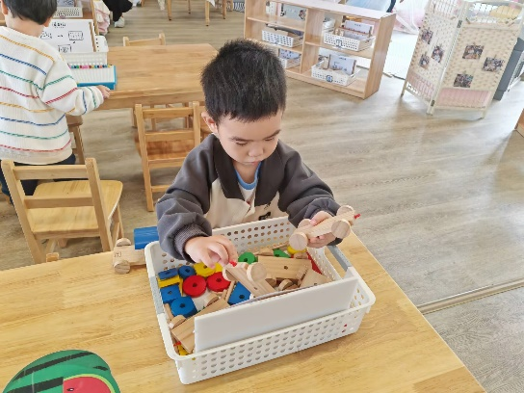 | 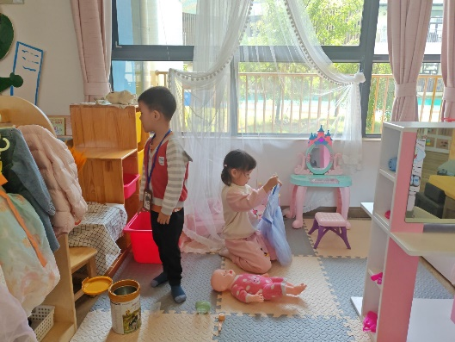

※延时班
数学练习：找找我的好朋友、找出最大的物品

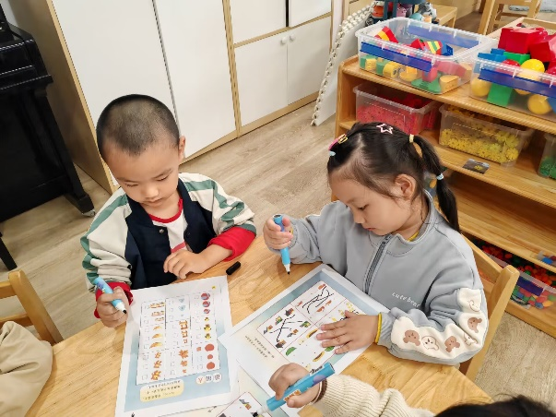 | 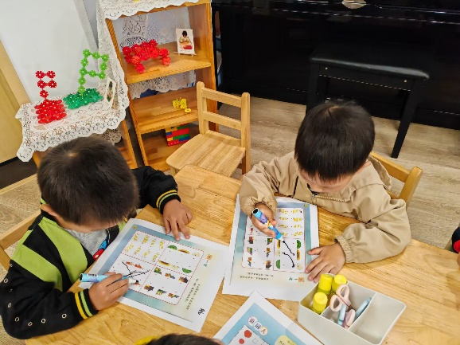
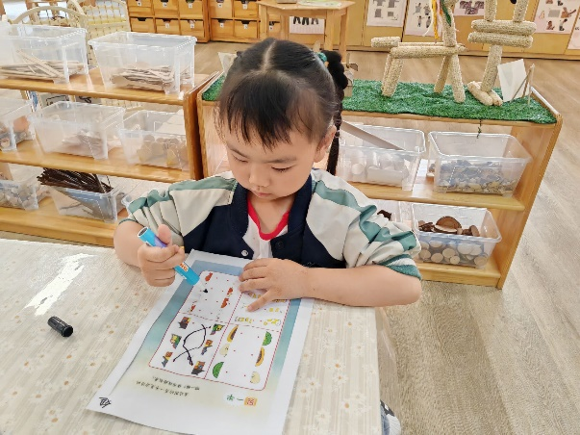 | 